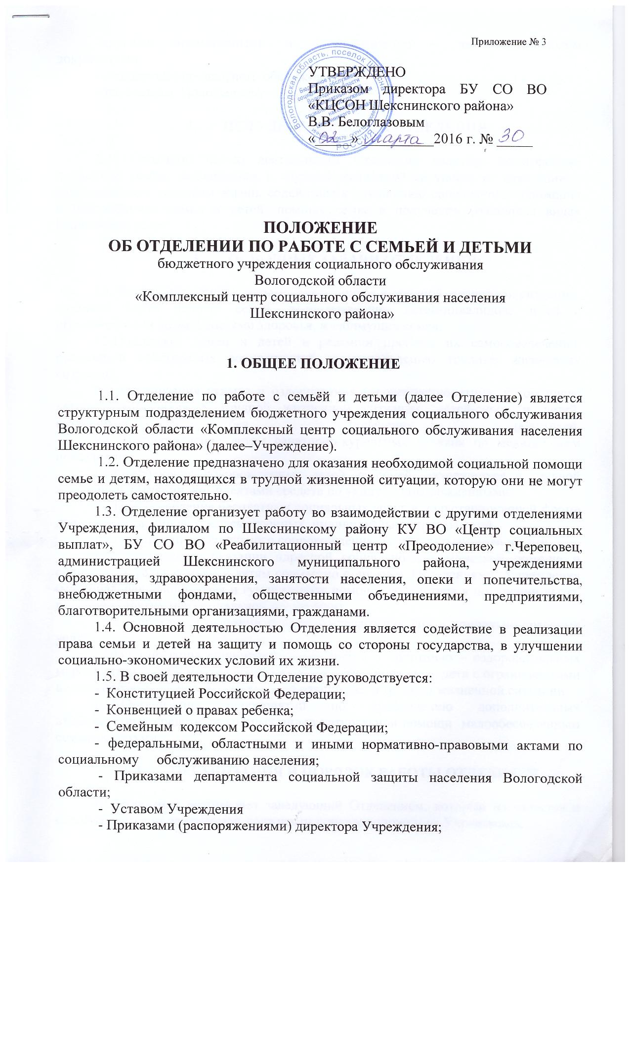
-другими нормативными и организационно – распорядительными документами;
- стандартами социального обслуживания;
- настоящим Положением.

2. Цель деятельности Отделения
2.1. Основной целью деятельности Отделения является всесторонняя поддержка семьи, находящейся в трудной жизненной ситуации, ее адаптации к изменяющимся условиям жизни, содействие к улучшению социального положения и благополучия семьи и детей, помощь семье в получении различных видах социальных услуг.

3. Основные задачи Отделения:
3.1. Выявление семей с детьми, находящихся в трудной жизненной ситуации, создание банка данных семей, воспитывающих детей-инвалидов, детей с ограниченными возможностями здоровья, малоимущих семей.
3.2.Поддержка семей и детей в решении проблем их самообеспечения, реализации собственных возможностей по преодолению трудных жизненных ситуаций.
3.3. Организация отдыха и оздоровления несовершеннолетних, в том числе детей, находящихся в трудной жизненной ситуации, детей-сирот и детей, оставшихся без попечения родителей.
3.4. Предоставление детям санаторно-курортных путевок по медицинским показаниям.
3.5.Обеспечение новорожденных детей из семей, находящихся в трудной жизненной ситуации, комплектами средств по уходу за новорожденными.
3.6.Предоставление бесплатных социальных услуг в полустационарной форме для детей–инвалидов, предусмотренных индивидуальной программой.
3.7.Организация социального сопровождения семей с детьми-инвалидами.
3.8.Содействие в оказании адресной социально-экономической помощи и социальных услуг семьям и детям совместно с другими Отделениями Учреждения (материальная, финансовая и гуманитарная помощь, содействие в получении льгот, пособий и других мер социальной поддержки).
3.9.Содействие в оказании психолого-педагогических и социально-правовых услуг.
3.10.Организация социокультурного досуга и спортивно – оздоровительных мероприятий с семьями, где воспитываются дети – инвалиды, дети с ограниченными возможностями здоровья, семьями, находящимися в трудной жизненной ситуации.
3.11.Организация мероприятий по привлечению дополнительных внебюджетных средств, различных видов натуральной помощи малообеспеченным семьям с детьми.

4. Организация и порядок работы Отделения.
4.1.Отделение возглавляет заведующий Отделением, который назначается и освобождается от занимаемой должности приказом директора Учреждения.
4.2.Отделение создается, реорганизуется и ликвидируется приказом директора Учреждения.
4.3.Штат Отделения утверждается директором Учреждения с учетом условий и специфики деятельности и объема работ.
4.4. Всю полноту ответственности за качество и своевременность выполнения возложенных настоящим Положением на Отделение задач несет заведующий Отделением. Степень ответственности других работников устанавливается должностными инструкциями.
4.5. На время отсутствия (командировка, отпуск, болезнь, пр.) заведующего Отделением его обязанности исполняет лицо, назначенное приказом директора учреждения, которое приобретает соответствующие права, обязанности и несет ответственность за исполнение возложенных на него обязанностей.
4.6. Отделение развивает и поддерживает деловые контакты с учреждениями, организациями, предприятиями всех форм собственности и отдельными гражданами в интересах повышения эффективности обслуживания семей, находящихся в трудной жизненной ситуации, для комплексного решения их социальных проблем.

- Категории семей с детьми, которым оказывается социальная помощь и услуги:
3.1. Семьи, имеющие детей- инвалидов в возрасте до 18 лет;
3.2.Молодые инвалиды;
3.2 Малоимущие семьи;
3.3. Семьи, имеющие на попечение детей-сирот и детей, оставшихся без попечения родителей;
3.4. Семьи несовершеннолетних родителей;
3.5. Семьи, находящиеся в трудной жизненной ситуации.

